Školní rok:  2006/2007 | ZŠ Miroslav | Třída  8.
Datum: | Laboratorní práce | Protokol č.  5
Jméno a příjmení: |  | Podpis vyučujícího  Jaroslav Řeřucha
Spolupracoval: |  | Podpis vyučujícího  Jaroslav Řeřucha

Název úlohy: Měření elektrického proudu a napětí
jednoduchého elektrického obvodu

Pomůcky: zdroj stejnosměrného napětí 9V, dva rezistory 1000 Ω, spínač, vodiče, univerzální měřící přístroj

Univerzální měřící přístroj: (nákres a popis)

Postup:
1) Změříme el. proud v různých místech el. obvodu

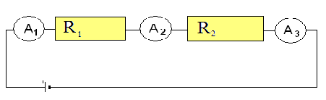

2] Změříme el. proud v různých místech el. obvodu

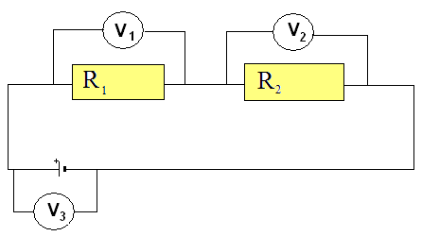

Elektrické napětí | U₁ | U₂ | U₃
(V)
Elektrický proud | I₁ | I₂ | I₃
(mA)
(A)
Elektrický odpor | R₁ | R₂ | R₃
(Ω)

Závěr:
I₁ =I₂ =I₃
Elektrický proud procházející jednotlivými rezistory je stejně veliký ve všech místech jednoduchého el. obvodu.

U₁ +U₂ =U₃
Elektrické napětí, které změříme mezi prvním a posledním rezistorem se rovná součtu napětí na jednotlivých rezistorech..

R₁ +R₂ =R₃
Elektrický odpor jednoduchého elektrického obvodu se rovná součtu elektrických odporů jednotlivých rezistorů.

